**PLAN DE CONTINGENCIA DEL PERÍODO: II**

**CIENCIAS NATURALES - INGLÉS**

**Semana 19**

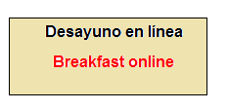 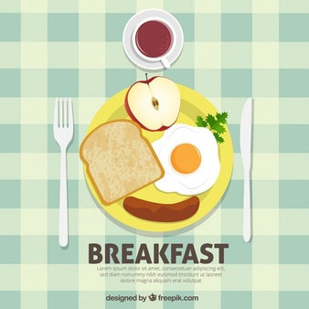

**PALABRAS CLAVE:**

**Hábitos de vida saludable. (Healthy life habits)**

**Menú modelo (Model menú)**

**Desayuno (breakfast)**

* Escribe en tu cuaderno los siguientes ejemplos de alimentación saludable, dibuja cada uno y escribe el nombre de los alimentos en el cuaderno

Leche y lácteos 1 porción (Ejemplo: Leche, yogurt)

Proteína 1 porción (Ejemplo: huevo, queso)

Carbohidrato 1 porción (Ejemplo: tostadas, pan, arepa)

Fruta 1 porción

**Medias nueves (snacks)**

Leche y lácteos 1 porción (Ejemplo: Leche, yogurt)

Proteína 1 porción (Ejemplo: huevo, queso)

Fruta 1 porción

**Almuerzo (Lunch)**

Proteína 1 porción (Ejemplo: carne, pollo, pescado)

Carbohidrato 1 porción (Ejemplo: arroz, pasta y papa)

Verduras 1 porción (Ejemplo: ensalada)

Fruta 1 porción

**Onces** **(snacks)**

Leche y lácteos 1 porción (Ejemplo: Leche, yogurt)

Proteína 1 porción (Ejemplo: huevo, queso)

Fruta 1 porción

**Cena** **(Dinner)**

Proteína 1 porción (Ejemplo: carne, pollo, pescado)

Carbohidrato 1 porción (Ejemplo: arroz, pasta y papa)

Verduras 1 porción (Ejemplo: ensalada)

**Activity:**

1. Busca recortes de un almuerzo ideal con las alimentos requeridos: proteína, verdura, carbohidrato, fruta, pega los recortes en un octavo de cartulina y escribe el nombre de cada alimento en inglés. Indaga que beneficios aporta cada uno de estos alimentos a nuestro cuerpo. Ten listo este trabajo para socializar en nuestro próximo virtual de esta semana.
2. Alista los alimentos adecuados para un desayuno nutritivo, tenlos lisos para socializarlos en nuestro encuentro virtual de ciencias e inglés, nos divertiremos muchísimo y hablaremos de una alimentación balanceada.